Приложение к письму
Министерства национальной экономики
Республики Казахстан
от « » ___________ 2025 года
№ _____________

Отчет по итогам анализа эффективности финансовых и имущественных государственных мер поддержки

1. Общая информация об анализе системы финансовой
и имущественной поддержки за отчетный период

В соответствии с данными Комитета государственных доходов Министерства финансов РК, за период с 2019 по 2023 год финансовые
и имущественные меры поддержки были предоставлены 171687 субъектам предпринимательства и населению с предпринимательской инициативой. Объем выделенных средств по финансовым и имущественным мерам составил 3,443 трлн тенге.
За 2019-2023 гг. совокупный объем выделенных средств увеличился
с 468,4 млрд тенге до 720,9 млрд тенге (+54% к уровню 2019 года).
Максимум пришелся на 2020 год (928,9 млрд тенге), после чего
наблюдалась нормализация: 591,3 млрд тенге в 2021 г., частичное восстановление до 734,4 млрд тенге в 2022 г. и удержание близкого уровня
в 2023 г. – 720,9 млрд тенге. Таким образом, финансирование закрепилось
на повышенной траектории 2022-2023 годов.

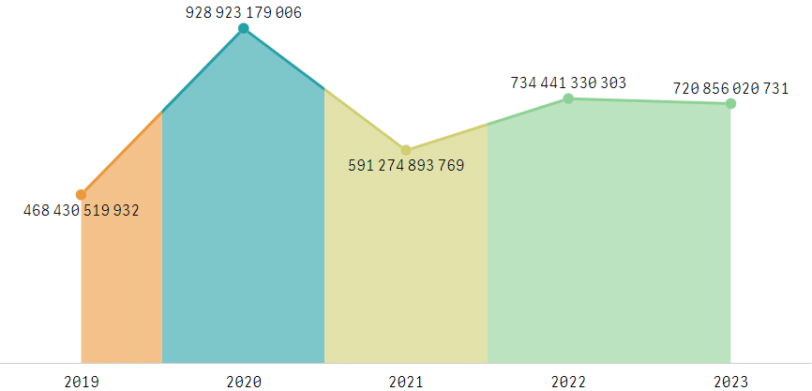

Рисунок 1. Объем финансовых средств, выделенных по мерам государственной поддержки с 2019 по 2023 год, тг.

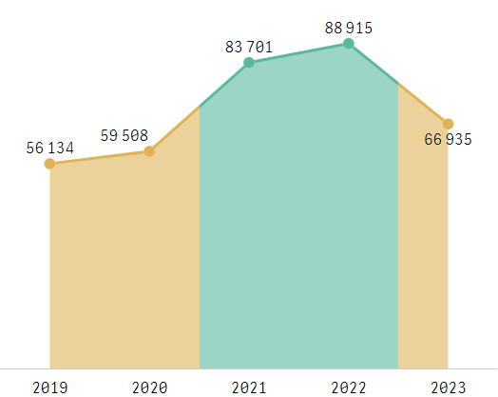

Рисунок 2. Число получателей финансовых средств по мерам государственной поддержки с 2019 по 2023 год, число субъектов

Число субъектов, получивших поддержку, отметилось стабильным ростом с 2019 по 2022 год: 56 134 (2019), 59 508 (2020), 83 701 (2021),
88 915 (2022) и 66 935 (2023). В сравнении с 2019 годом прирост составил 19%. Средний объем финансирования в расчете на одного получателя колебался
от 7,06 млн тенге (минимум в 2021 г.) до 15,6 млн тенге (пик 2020 г.) и составил 10,77 млн тенге в 2023 г., что на 29% выше уровня 2019 г. Повышение показателя в 2023 г. обусловлено снижением числа получателей при сопоставимом общем объеме средств.
Лидирующие позиции по объему финансирования занимают:
г. Алматы – 436 млрд тенге, Костанайская область – 349 млрд тенге, Акмолинская область – 314 млрд тенге, Карагандинская область – 286
млрд тенге, Северо-Казахстанская область – 277 млрд тенге. В нижней части распределения – Атырауская, Жетису, Мангистауская области и Улытау
(14 млрд тенге).
Разрыв между максимальным и минимальным региональными значениями выделенных сумм государственной поддержки составляет порядка 31, что указывает на значительную концентрацию средств в отдельных территориях (рисунок «Объем финансовых средств, выделенных по мерам государственной поддержки с 2019 по 2023 год в срезе регионов»).

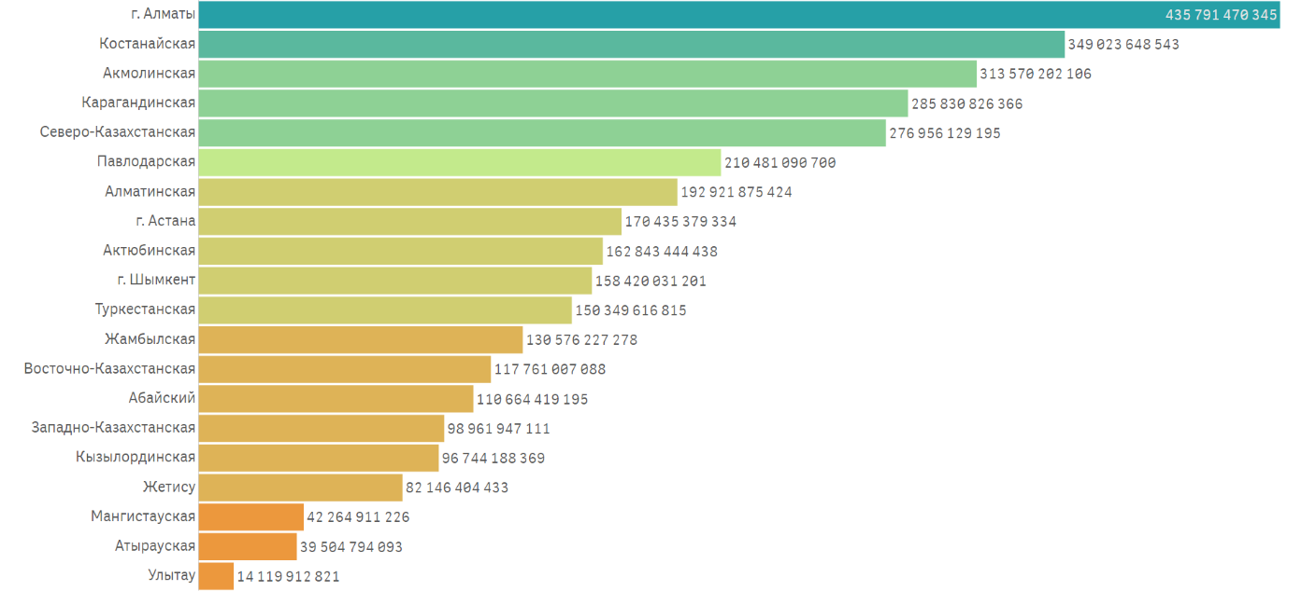

Рисунок 3. Объем финансовых средств, выделенных по мерам государственной поддержки с 2019 по 2023 год в срезе регионов, тг.

Годовые траектории в большинстве регионов повторяют общенациональный цикл: выраженный всплеск в 2020 г., снижение в 2021 г.
и частичное восстановление в 2022 г. При этом у ряда областей (г. Алматы, Карагандинская и Жамбылская область) наблюдаются локальные пики
в 2023 г., что отражает различия во временных профилях реализации мер
(см. рисунок «Динамика выделения финансовых средств по мерам государственной поддержки с 2019 по 2023 год в срезе регионов»). При этом, по количеству субъектов, получивших поддержку, заметно лидирует Туркестанская область.
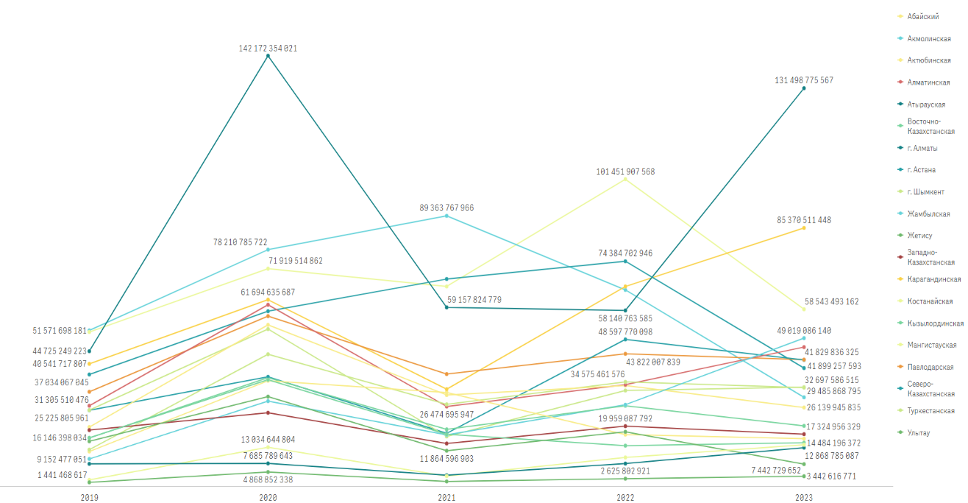

Рисунок 4. Динамика выделения финансовых средств по мерам государственной поддержки с 2019 по 2023 год в срезе регионов, тг.

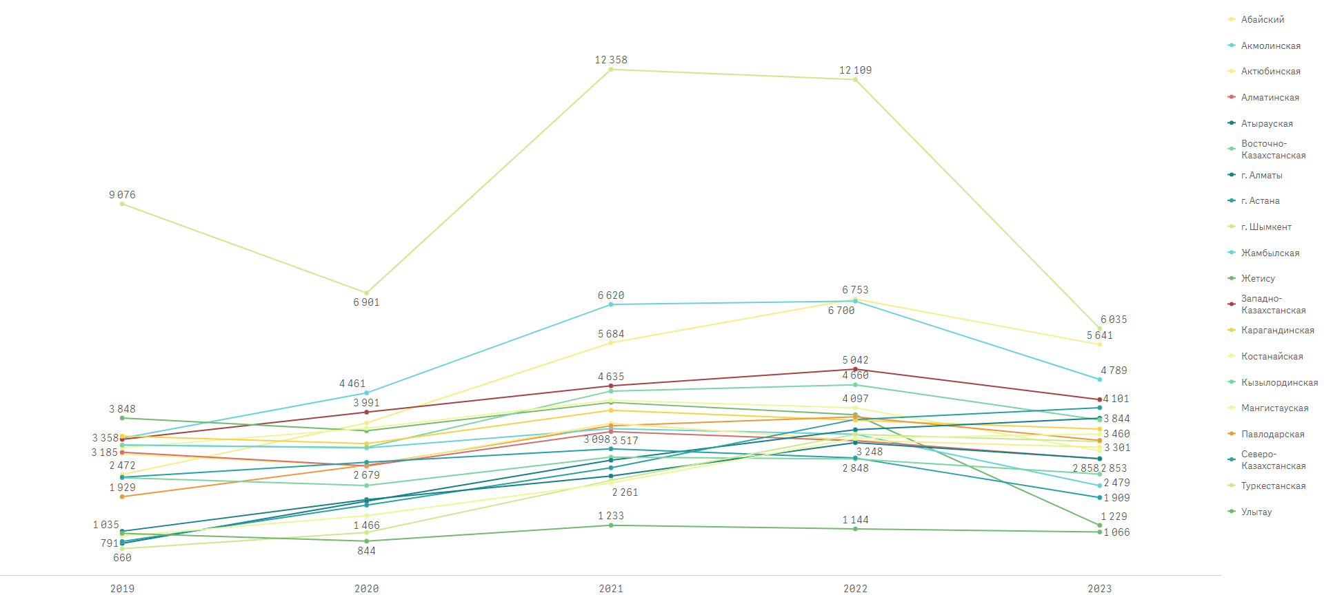

Рисунок 5. Динамика числа получателей финансовых средств по мерам государственной поддержки с 2019 по 2023 год в срезе регионов, ед.

Основную долю составляют субъекты микропредпринимательства
(74% или 126 857 субъектов), доля субъектов малого предпринимательства составила 2,4% (3 277 субъектов), доля среднего предпринимательства составляет 2,4% (3 242 субъекта), доля крупного предпринимательства составила 0,4% от общего числа субъектов (582). По 37 540 субъектам или 21,9% отсутствуют сведения о размерности бизнеса.
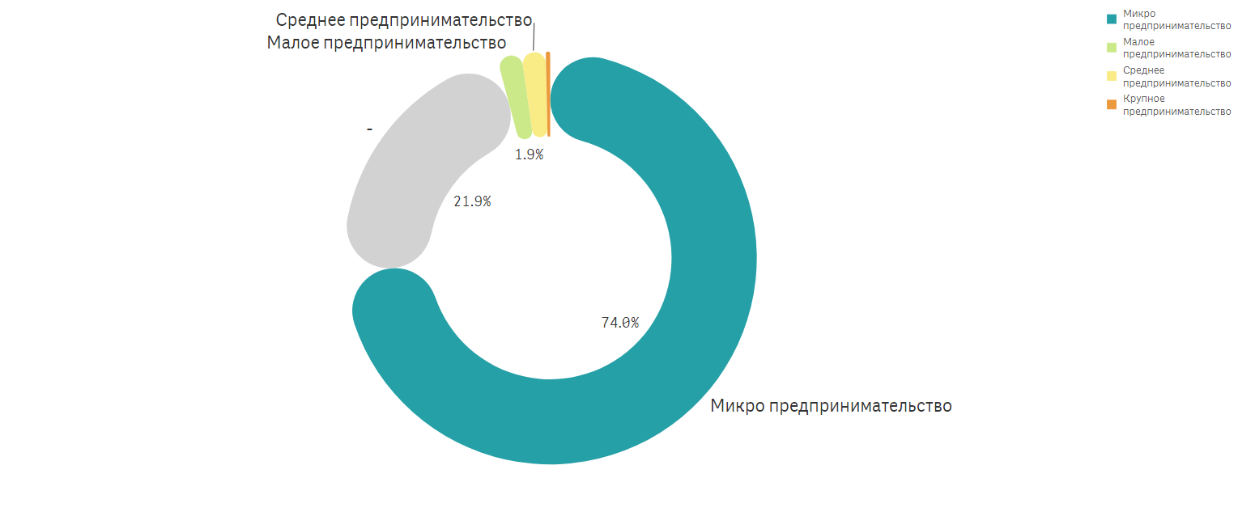

Рисунок 6. Структура размерности субъектов с 2019 по 2023 год
по числу субъектов, %

Однако картина меняется при анализе в срезе полученного финансирования относительно размерности субъектов. Так, доля микропредпринимательства составила 27,7% или 953,9 млрд тенге, доля малого предпринимательства – 12,8% или 438,7 млрд тенге, доля среднего предпринимательства – 28,6% или 983,1 млрд тенге, крупное предпринимательство имеет долю 27,3% или 938,9 млрд тенге. По 3,6% или 123,7 млрд тенге отсутствуют сведения о размерности бизнеса.
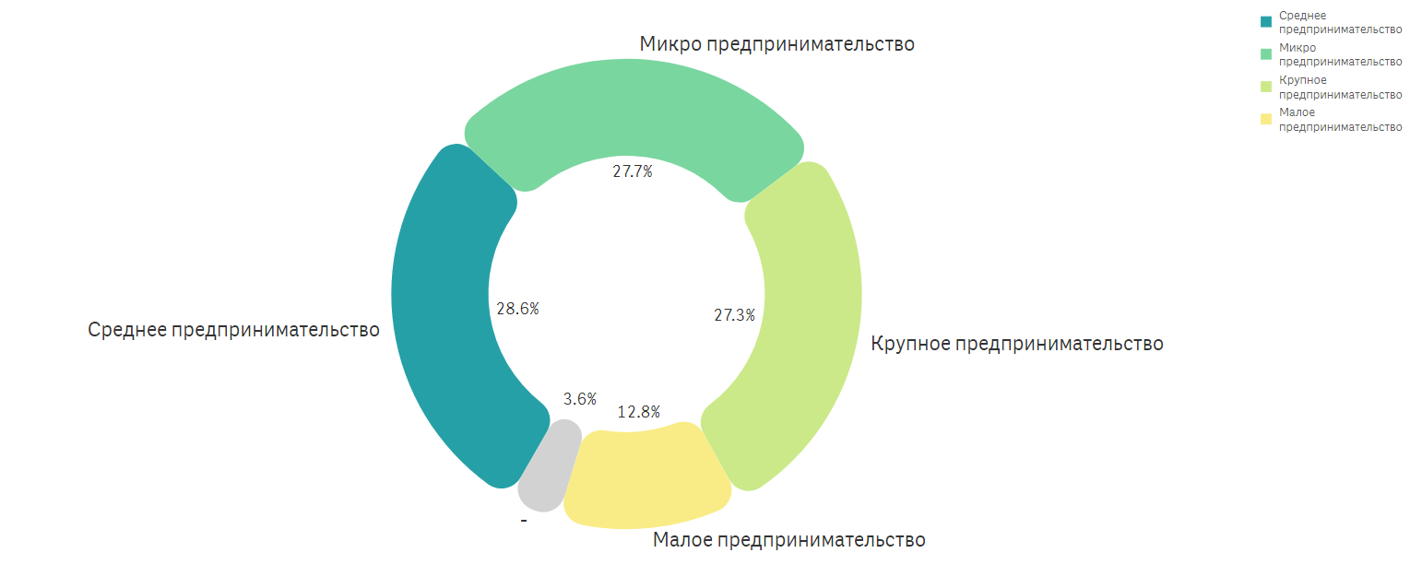

Рисунок 7. Структура размерности субъектов по суммам финансирования с 2019 по 2023 год, %

В целях обеспечения достоверности и структурности сведений, меры государственной поддержки были распределены на 10 механизмов
в соответствии с ст. 94 Предпринимательского кодекса. Исходя из группировки всех мер на 10 механизмов, проведен анализ доступных данных за период
с 2019 по 2023 годы с фокусом на оценку эффективности в разрезе ключевых показателей (доходы, налоговые отчисления, производительность труда, фонд оплаты труда, количество работников). Данное исследование также предполагает работу с показателями в различных срезах (период, динамика роста, регион, направления экономической деятельности и другие).
Так, в разрезе механизмов суммарно за пятилетие (2019-2023 гг.)
на поддержку было направлено около 3,44 трлн тенге.
Структура расходов выраженно концентрирована: более трети обеспечило возмещение и (или) субсидирование расходов – порядка
1,036 трлн тенге. Существенные доли также пришлись на закуп гарантированного объема товаров, работ и услуг (ТРУ) – 636,9 млрд тенге, организацию кредитования – 586,6 млрд тенге, лизинг – 572,4 млрд тенге
и субсидирование ставки вознаграждения по кредитам 528,5 млрд тенге.
Остальные инструменты – частичное гарантирование кредитов, субсидирование ставки вознаграждения по микрокредитам, выдача государственных и инвестиционных грантов, а также иные меры финансирования – в совокупности сформировали небольшой «хвост» распределения. Иными словами, пять базовых механизмов аккумулировали практически весь объем средств, что отражает ориентацию политики на ограниченный набор наиболее применимых инструментов.
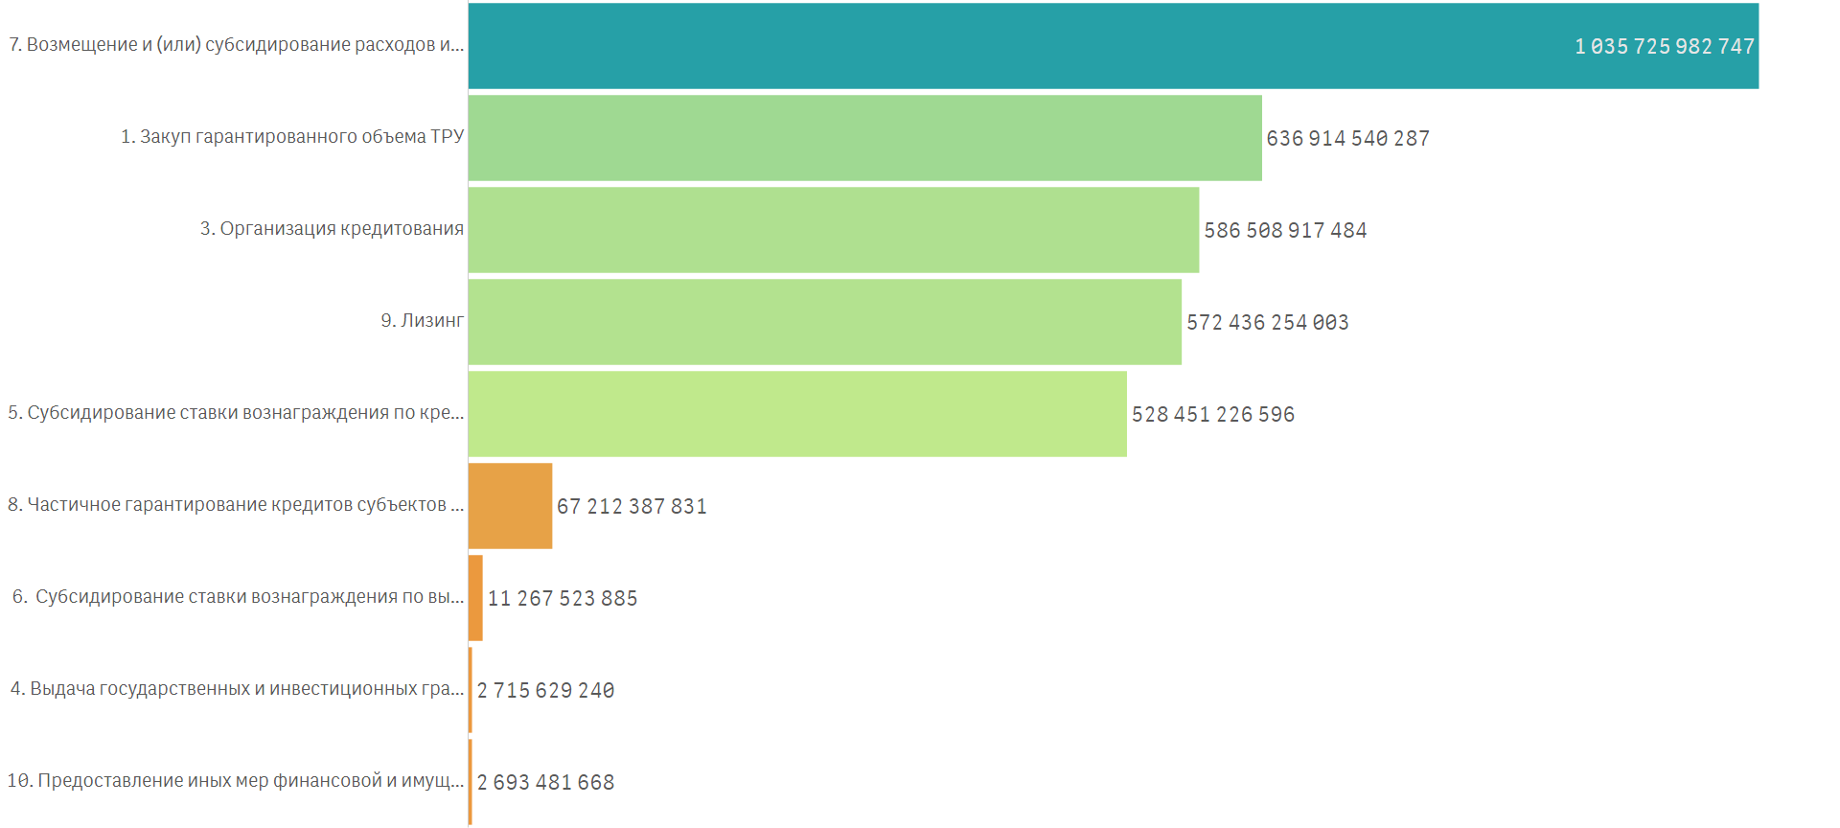

Рисунок 8. Объем выделенных финансовых средств с 2019 по 2023 год в срезе механизмов государственной поддержки, тг.

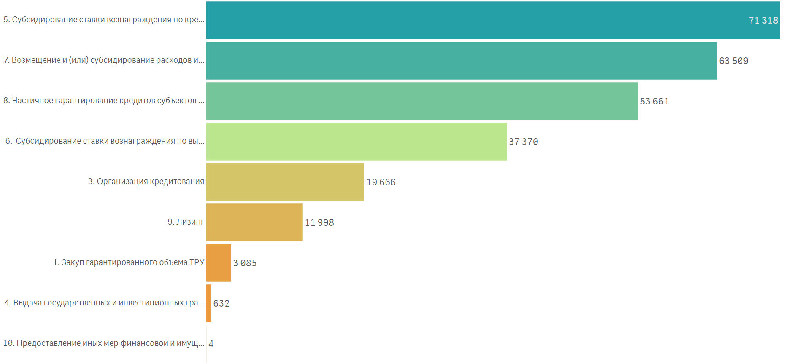

Рисунок 9. Число получателей мер поддержки с 2019 по 2023 год
в срезе механизмов поддержки, ед.

Отраслевая картина по видам экономической деятельности (ОКЭД) также имеет ярко выраженный профиль. Лидером выступает сельское, лесное
и рыбное хозяйство с объемом порядка 1,247 трлн тенге, за ним следует обрабатывающая промышленность 975,6 млрд тенге. Третью позицию занимает строительство 448,1 млрд тенге. Далее по убыванию располагаются образование и оптовая/розничная торговля (порядка 177,2 млрд и 117,7 млрд тенге соответственно).
Совокупно эти направления сформировали подавляющую часть распределения, что логично: именно они концентрируют либо значимые капитальные вложения (сельское хозяйство и промышленность), либо крупные инфраструктурные циклы (строительство).

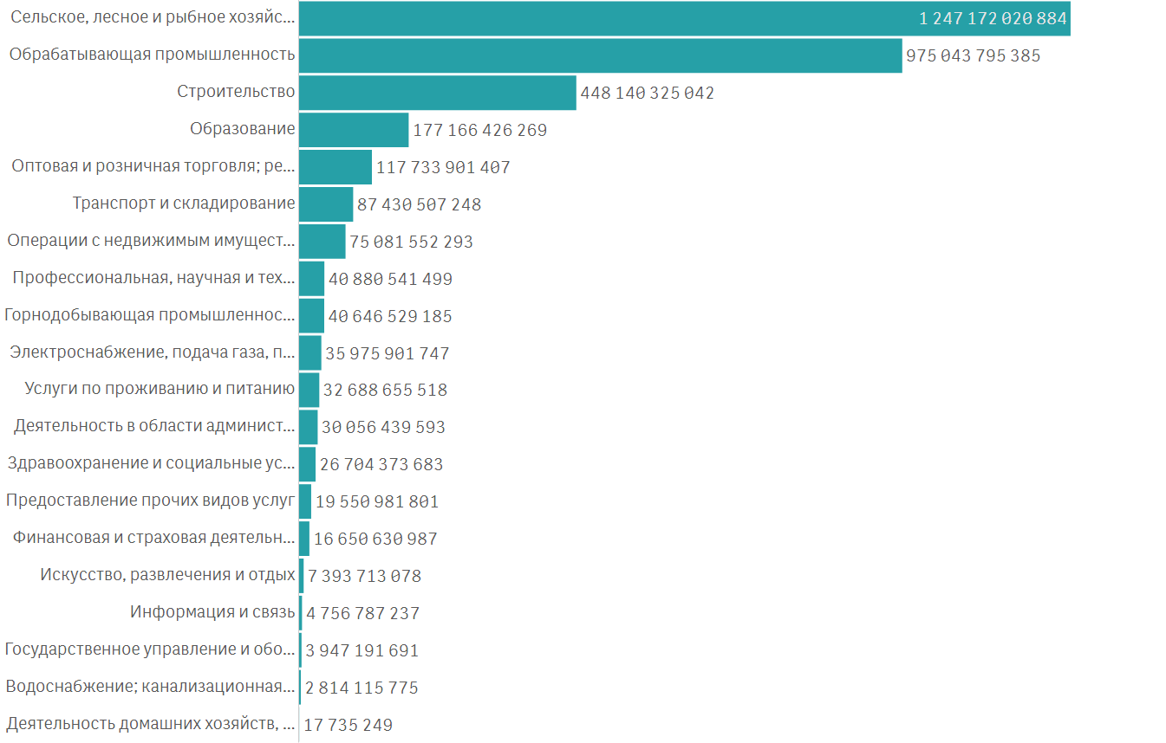

Рисунок 10. Объем финансовых средств по мерам поддержки
с 2019 по 2023 год в срезе направлений экономической деятельности (ОКЭД), тг.

Число получателей в среде ОКЭД демонстрирует иной, «социально шире» профиль. Наибольшее количество субъектов пришлось на сельское хозяйство - порядка 66 тыс. получателей за пятилетие. Далее следуют оптовая и розничная торговля - 27,9 тыс. субъектов, транспорт и складирование 7,9 тыс., прочие услуги 7,4 тыс. и обрабатывающая промышленность 7 тыс. субъектов.
Сопоставление двух срезов показывает высокую неоднородность «среднего чека»: ориентировочно в обрабатывающей промышленности он составляет порядка 140 млн тенге на субъект, в строительстве – около 115 млн тенге, тогда как в сельском хозяйстве - 19 млн тенге, а в торговле - 4,2 млн. тенге. Это отражает различия в капиталоемкости проектов, используемом наборе инструментов и масштабе типовых бенефициаров в каждой отрасли.

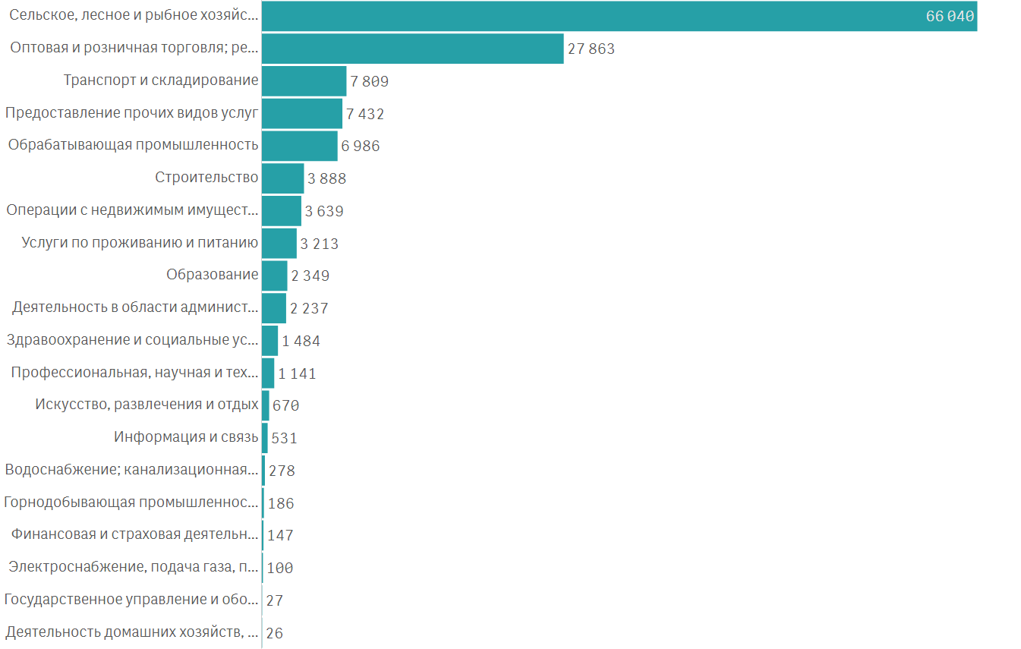

Рисунок 11. Число получателей мер поддержки с 2019 по 2023 год по направлениям экономической деятельности (ОКЭД), ед.

Показатели результатов деятельности субъектов в разрезе механизмов
в виде доходов и налогов – подтверждают концентрацию эффектов. Совокупные доходы получателей за 2019-2023 годы составили около
291,6 трлн. Наибольший вклад обеспечили субъекты, участвовавшие
в механизме субсидирования ставки вознаграждения по кредитам
99,32 трлн тенге, далее следуют возмещение/субсидирование расходов
65,98 трлн тенге, организация кредитования 47,9 трлн тенге и частичное гарантирование кредитов 42,47 трлн тенге.
Обозначенные четыре инструмента суммарно формируют порядка 88% всей доходной базы наблюдаемых получателей.
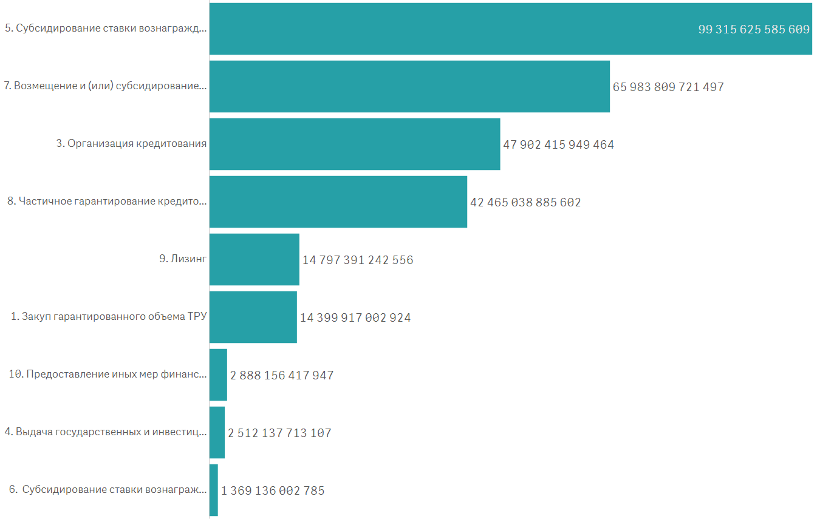

Рисунок 12. Объем доходов субъектов с 2019 по 2023 год в срезе механизмов государственной поддержки, тг.

2. Информация, содержащая анализ влияния мер поддержки
на государство

Эффективность финансовых и имущественных мер государственной поддержки оценивается по объёму возвратных поступлений в бюджет.
По результатам проведённого анализа сформирована картина по уплаченным налогам получателями мер поддержки.
Картина по уплаченным налогам (рисунок ниже) согласуется с доходной структурой. За пятилетие субъекты перечислили около 16,48 трлн тенге налогов, из которых основная часть приходится на те же четыре механизма: субсидирование ставки вознаграждения 5,246 трлн тенге, возмещение/субсидирование расходов 3,887 трлн тенге, организация кредитования 3,644 трлн тенге и частичные гарантии 1,980 трлн тенге.
Отношение «налоги / 1 тенге поддержки» закономерно ниже доходного
и варьирует сильнее: у грантов и иных мер – выше среднего (эффект малой базы), у лизинга – заметно ниже, у массовых кредитно-субсидийных механизмов – на устойчивом срединном уровне. Такой профиль указывает,
что фискальные эффекты наиболее стабильны там, где применяются тиражируемые кредитно-субсидийные инструменты.
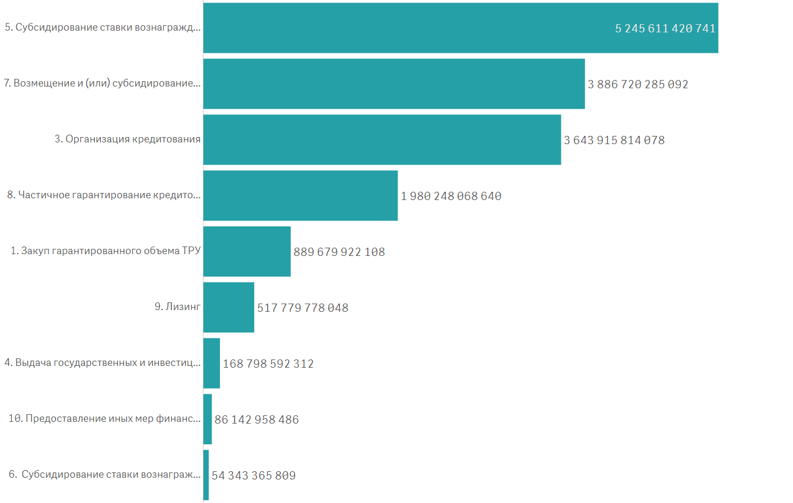

Рисунок 13. Объем налогов, уплаченных субъектами
с 2019 по 2023 год в срезе механизмов государственной поддержки, тг.

В региональном разрезе уплаченных налогов (рисунок ниже) наблюдается ожидаемая концентрация в крупных агломерациях. Город Алматы аккумулирует около 2,4 трлн тенге (порядка 14,5% совокупного объема), город Астана – 1,4 трлн тенге (8,5%). Далее следуют Алматинская – 963,9 млрд тенге, город Шымкент – 828,1 млрд тенге и Карагандинская (780,6 млрд тенге).
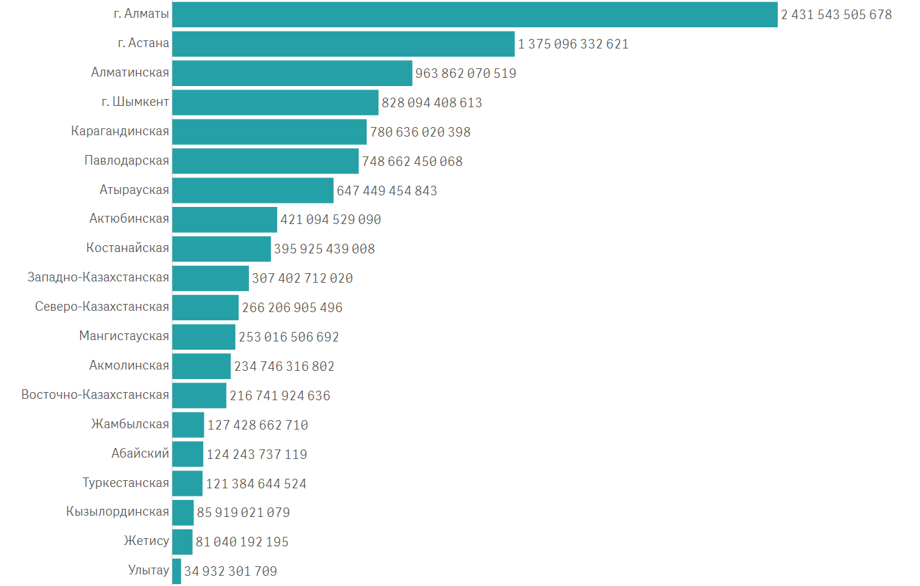

Рисунок 14. Объем уплаченных налогов субъектов мер поддержки
с 2019 по 2023 год в разрезе регионов, тг.

3. Информация, содержащая анализ влияния мер поддержки
на бизнес

Для оценки эффективности предоставления финансовых
и имущественных мер поддержки, предусматривающих встречные обязательства, применяются следующие ключевые показатели, рассчитанные по субъектам частного предпринимательства, получивших поддержку:
1) рост налоговых поступлений от данных субъектов в отчетном периоде по сравнению с выбранным базовым периодом:
$V_{N}$=$\frac{(N_{о.п}- N_{в.п}) }{N_{в.п}}$*100%, где:
V_{N} – рост налоговых поступлений, в %;
$N_{о.п}$ – налоговые поступления за отчетный период;
$N_{в.п}$ – налоговые поступления за выбранный период.

2) повышение производительности труда у предпринимателей, воспользовавшихся мерами поддержки, в отчетном периоде по сравнению
с базовым периодом:
$V_{P}$=$\frac{{(P}_{о.п} - P_{в.п})}{P_{в.п}}$*100%, где:
V_{р} – рост производительности труда, в %;
$P_{о.п}$ – производительность труда за отчетный период;
$P_{в.п}$ – производительность труда за выбранный период.
3) рост доходов субъектов частного предпринимательства, получивших поддержку, за отчетный период по сравнению с выбранным периодом:
$V_{D}$=$\frac{(D_{о.п}- D_{в.п})}{D_{в.п}}$*100%, где:
V_{D} – рост доходов, в %;
$D_{о.п}$ – доход за отчетный период;
$D_{в.п}$ – доход за выбранный период.
4) увеличение фонда оплаты труда у предпринимателей, получивших меры поддержки, в отчетном периоде по сравнению с базовым периодом:
$V_{F}$=$\frac{(F_{о.п}- F_{в.п})}{F_{в.п}}$*100%, где:
V_{F} – рост фонда оплаты труда, в %;
$F_{о.п}$ – фонд оплаты труда за отчетный период;
$F_{в.п}$ – фонд оплаты труда за выбранный период
5) рост численности работников в субъектах частного предпринимательства, получивших финансовую поддержку, за отчетный период по сравнению с выбранным периодом:
$V_{C}$=$\frac{(C_{о.п}- C_{в.п})}{C_{в.п}}$*100%, где:
V_{C} – рост количества работников, в %;
$C_{о.п}$ – количество работников за отчетный период;
$C_{в.п}$ – количество работников за выбранный период.

В целях комплексного анализа финансовых и имущественных мер поддержки результаты представлены в разрезе механизмов.

Таблица 1. Динамика изменения ключевых показателей в разрезе механизмов, рассчитанные по субъектам частного предпринимательства, получивших поддержку (2023 к 2022 году)
Наименование механизма | рост налоговых поступлений, в % | рост доходов, в % | рост количества работников, в % | рост производительности труда*% | рост фонда оплаты труда, в %
Закуп гарантированного объема ТРУ | 29% | 22% | -47% | 4% | 23%
Организация кредитования | 13% | -1% | -0,2% | -15% | 18%
Выдача государственных и инвестиционных грантов | -19% | 95% | 23,9% | 22% | 23%
Субсидирование ставки вознаграждения по кредитам и лизингу БВУ и БРК | 31% | 7% | 0,6% | -1% | 18%
Субсидирование ставки вознаграждения по выдаваемым микрокредитам микрофинансовыми организациями субъектам частного предпринимательства | 42% | 2% | -9,8% | -3% | 51%
Возмещение и (или) субсидирование расходов и (или) затрат | 11% | 4% | -0,4% | -15% | 7%
Частичное гарантирование кредитов субъектов частного предпринимательства | 33% | 6% | -0,9% | -5% | 32%
Лизинг | 37% | 21% | -0,5% | -9% | 12%
Предоставление иных мер финансовой и имущественной поддержки частного предпринимательства | 50% | 8% | 24,3% | -26% | 51%

Таблица 2. Динамика изменения ключевых показателей в разрезе механизмов, рассчитанные по субъектам частного предпринимательства, получивших поддержку (2023 к 2019 году)
Наименование механизма | рост налоговых поступлений, в % | рост доходов, в % | рост количества работников, в % | рост производительности труда*% | рост фонда оплаты труда, в %
Закуп гарантированного объема ТРУ | 107% | 71% | -1% | 65% | 98%
Организация кредитования | 138% | 87% | 4% | 126% | 139%
Выдача государственных и инвестиционных грантов | 96% | 400% | 38% | 157% | 231%
Субсидирование ставки вознаграждения по кредитам и лизингу БВУ и БРК | 154% | 95% | 11% | 101% | 153%
Субсидирование ставки вознаграждения по выдаваемым микрокредитам микрофинансовыми организациями субъектам частного предпринимательства | 199% | 230% | 19% | 348% | 379%
Возмещение и (или) субсидирование расходов и (или) затрат | 129% | 101% | 6% | 144% | 119%
Частичное гарантирование кредитов субъектов частного предпринимательства | 170% | 110% | 17% | 92% | 203%
Лизинг | 257% | 213% | 25% | 270% | 144%
Предоставление иных мер финансовой и имущественной поддержки частного предпринимательства | 344% | 485% | 139% | 13% | 391%

Анализ динамики эффективности механизмов государственной поддержки частного предпринимательства за два периода (2023 к 2022
и 2023 к 2019 году) отразил следующие результаты:
Краткосрочный эффект (2023 к 2022):
Наиболее яркий рост налоговых поступлений наблюдается
по механизмам предоставления иных мер финансовой и имущественной поддержки (+50%) и субсидирования микрокредитов МФО (+42%), что говорит о быстрой фискальной отдаче. Однако по ряду мер (например, закуп гарантированного объема ТРУ и микрокредиты МФО) зафиксировано значительное сокращение численности работников (до –47% и –9,8% соответственно), что может свидетельствовать о завершении проектов или структурных изменениях. Механизмы грантов и иных мер поддержки обеспечили наибольший прирост занятости (+23,9% и +24,3%) и фонда оплаты труда (+51%).
Долгосрочный эффект (2023 к 2019):
Во временном горизонте в 5 лет лидерами по всем ключевым метрикам являются иные меры финансовой поддержки, субсидирование микрокредитов МФО, гранты и лизинг. Все они демонстрируют высокие темпы роста
по налогам (от +199% до +344%), доходам (от +213% до +485%), занятости
(от +19% до +139%) и фонду оплаты труда (до +391%). Особенно примечателен рост производительности труда по микрокредитам МФО (+348%) и лизингу (+270%), что свидетельствует о качественном улучшении бизнес-процессов.
Вывод
В краткосрочной перспективе эффективность ряда механизмов ограничена, особенно в части занятости, но в долгосрочной динамике почти все меры демонстрируют значительное социально-экономическое воздействие.
Особенно устойчивыми и эффективными мерами являются субсидирование микрокредитов МФО, грантовая поддержка и лизинг – они обеспечивают рост занятости, производительности и налоговой отдачи.

4. Информация, содержащая анализ влияния мер поддержки
на работников

Для проведения анализа влияния финансовых и имущественных государственных мер поддержки на благосостояние работников были использован показатель изменения фонда оплаты труда:
Изменение фонда оплаты труда
ФОТ=ФОТ_{отчетный период} – ФОТ_{базовый период}
где:
ФОТ_{отчетный период} – фонд оплаты труда в период после получения поддержки;
ФОТ_{базовый период} – фонд оплаты труда до получения поддержки.

По степени детализации показатель анализировался в различных статистических срезах: общестрановом, региональном, по видам направлений экономической деятельности, механизмам финансовой и имущественной поддержки. Также были проанализирована динамика роста фонда оплаты труда к базовому 2019 году.
За период 2019-2023 годы в стране фонд оплаты труда вырос
с 1,656 трлн тенге до 3,864 трлн тенге, то есть увеличился более чем вдвое (индекс 2,33; прирост +133% к 2019-му). Траектория роста монотонно восходящая (рисунок 75): в 2020 году добавлен еще примерно +15%,
в 2021 – около +25%, наибольшее ускорение пришлось на 2022 год (+39%),
после чего в 2023-м динамика сохраняется положительной (+17%) при уже достигнутом высоком уровне. В пересчете на среднегодовой темп (CAGR) рост составляет 23–24%.

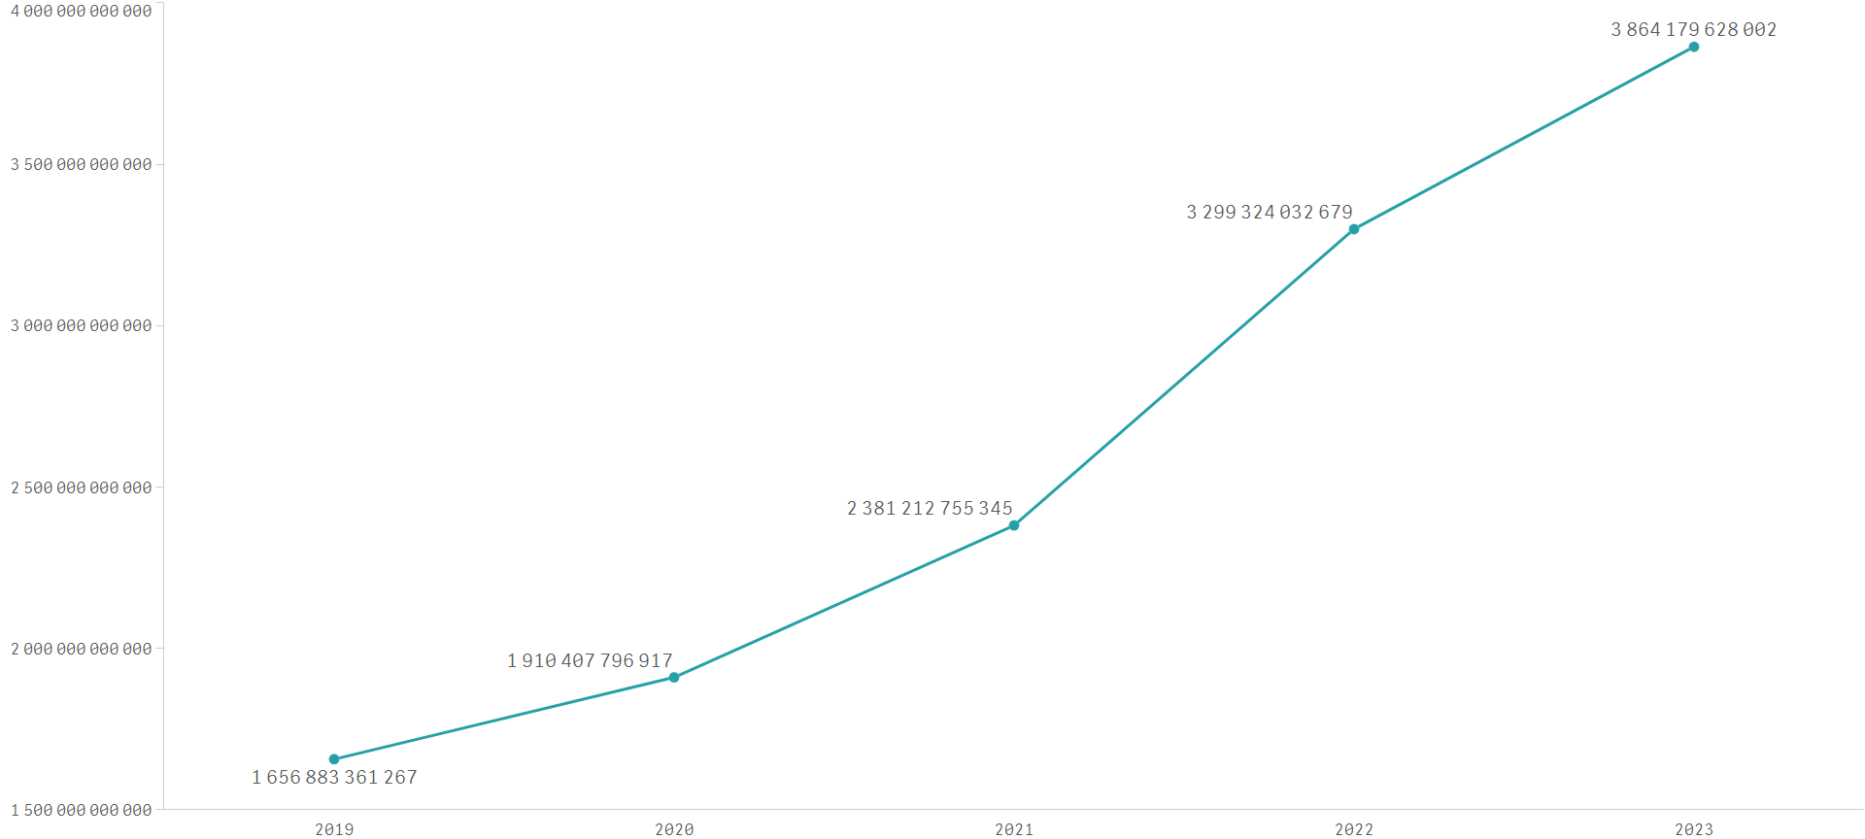

Рисунок 15. Объем динамики роста фонда оплаты труда за период 2019-2023гг., тг.

Согласно данным рисунка 16 и таблицы 3, в рамках региональных показателей, наблюдается общий положительный прирост ФОТ 2023г. относительно 2019 г.
В абсолютном выражении лидируют крупнейшие агломерации: г. Алматы в 2023 году формирует наибольший объем ФОТ (около 952 млрд тенге), далее следуют г. Астана и Карагандинская область. Если смотреть на относительную динамику (индекс к 2019-му), г.Алматы увеличил ФОТ примерно в 2,66 раза (+166%), г.Астана - примерно в 2,11 раза (+111%), Карагандинская область – в 2,16 раза (+116%).
Диапазон показателей в страновом разрезе от +86% в Атырауской области до порядка +173% в Западно-Казахстанской области. Иными словами, где-то рост был прежде всего экстенсивным (массовое наращивание занятости и/или горизонта выплат), где-то - интенсивным (ускорение зарплат при умеренном расширении охвата), что в целом демонстрирует общий положительный тренд по стране.

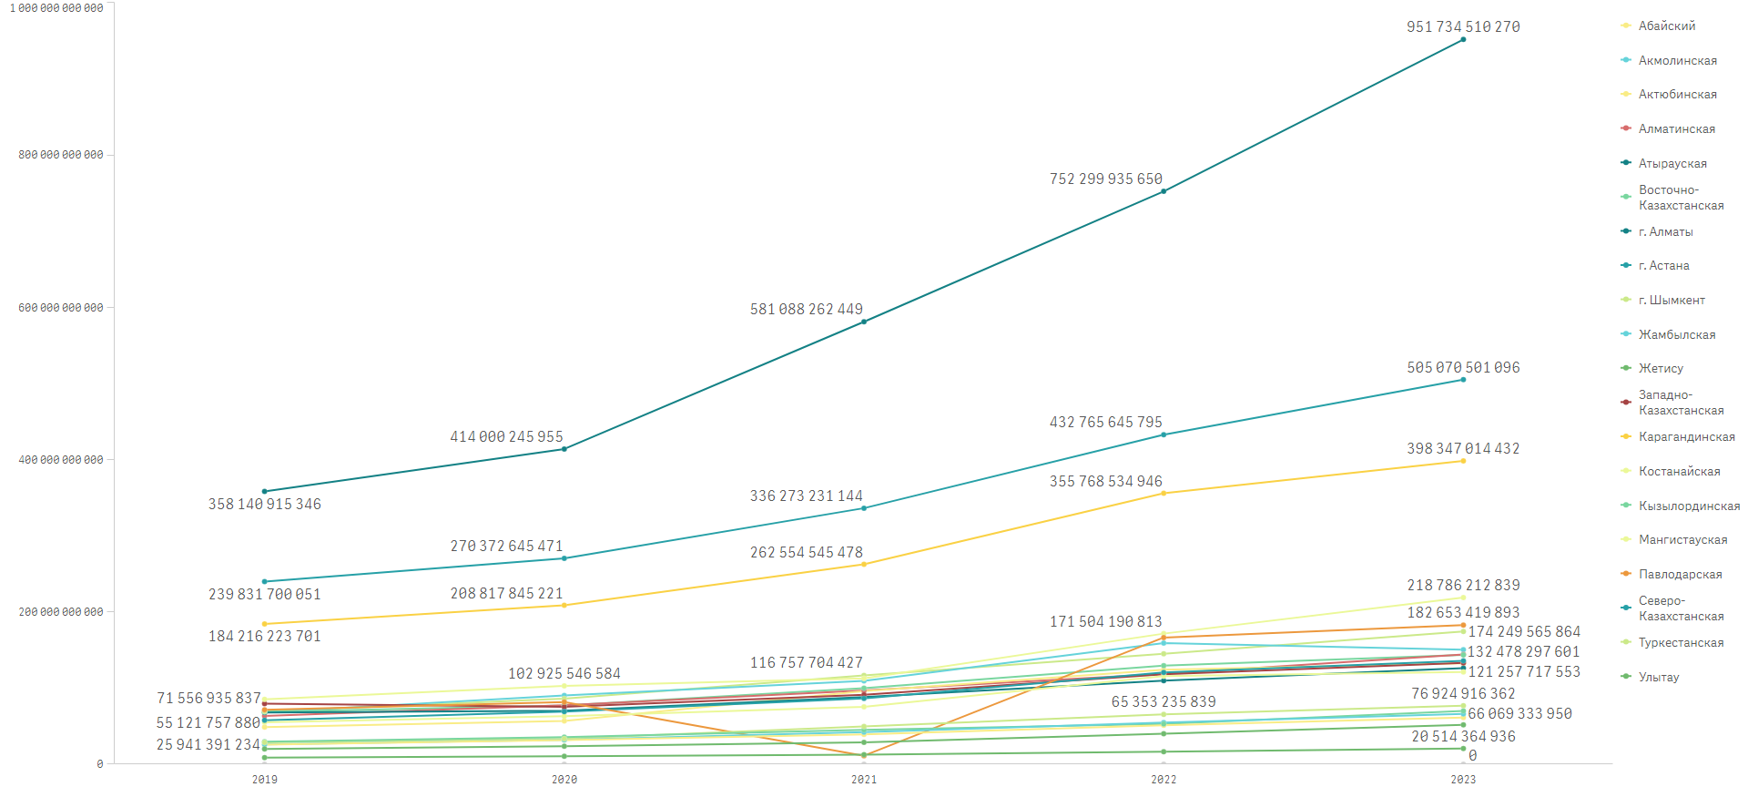

Рисунок 16. Объем динамики роста фонда оплаты труда за период 2019-2023гг. в региональном разрезе, тг.

Таблица 3. Динамика роста фонда оплаты труда к 2019 году в разрезе регионов, тг.
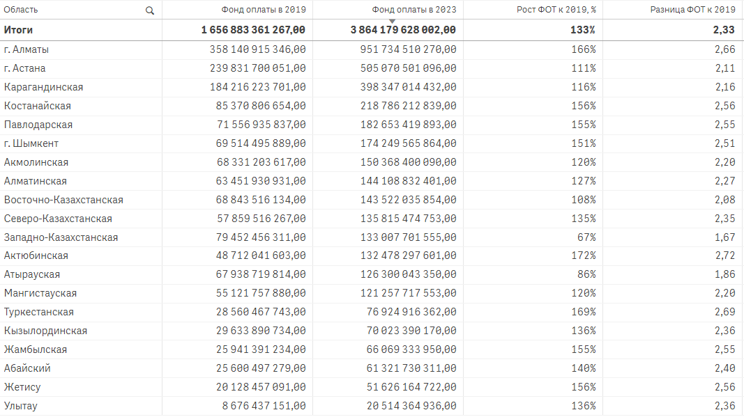
Сводная таблица по регионам подтверждает вышеупомянутые закономерности. На горизонте 2019-2023 гг. ни один регион не продемонстрировал отрицательной динамики по сравнению с базовым годом. Разброс индексов свидетельствует о неравномерном выравнивании темпов экономического роста между регионами.
Крупные экономические центры генерируют наибольшие абсолютные объемы фонда оплаты труда (ФОТ), что, в свою очередь, обуславливает их высокую чувствительность к изменениям экономической политики. Напротив, ряд регионов демонстрирует лидерство по относительным темпам роста, что указывает на наличие эффекта догоняющего роста, при условии эффективной настройки инструментов государственного регулирования.
Анализ по видам экономической деятельности показывает, что основным драйвером увеличения ФОТ стали отрасли реального сектора. Сельское, лесное и рыбное хозяйство демонстрируют устойчивый восходящий тренд на протяжении всего периода.
Существенный рост также наблюдается в обрабатывающей промышленности и строительстве. В то же время сектора торговли, транспорта и складирования демонстрируют стабильный, но менее значимый прирост.
Эти различия обусловлены капиталоемкостью и структурой занятости
в соответствующих отраслях: в обрабатывающей промышленности
и строительстве средний объем ВВП на душу работника и требования
к квалификации рабочей силы выше. В аграрном секторе, напротив, более широкий круг бенефициаров и значительный совокупный вклад обусловлены масштабами производства.

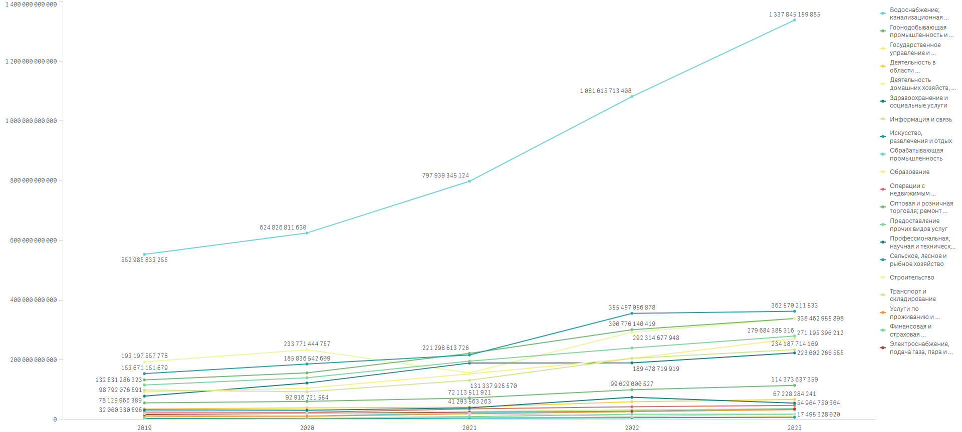

Рисунок 17. Объем динамики роста фонда оплаты труда за период 2019-2023гг. в разрезе направлений экономической деятельности субъектов, тг.

Таблица 4. Динамика роста фонда оплаты труда к 2019 году в разрезе направлений экономической деятельности субъектов, тг.

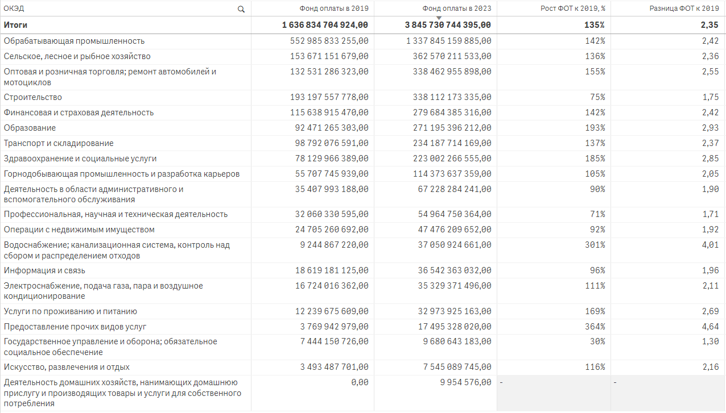

В результате проведенного анализа по механизмам государственной поддержки, выделены следующие ключевые виды поддержки, оказывающие влияние на рост фонда оплаты труда (ФОТ).
В контексте рассматриваемых механизмов государственной
поддержки основной движущей силой увеличения ФОТ стали
кредитно-субсидийные инструменты. Наиболее выраженную траекторию
роста за анализируемый период продемонстрировало субсидирование процентных ставок по кредитам. Значительный вклад в этот процесс
также вносят мероприятия по возмещению и/или субсидированию
расходов, организации кредитования и частичному гарантированию кредитов.
Лизинг, хотя и демонстрирует положительную динамику,
увеличивается более умеренными темпами, в то время как
нишевые инструменты составляют лишь незначительную долю в общем
объеме ФОТ. Данная структура поддержки является ожидаемой:
тиражируемые кредитно-субсидийные меры обладают высокой масштабируемостью и воздействуют одновременно на две ключевые составляющие ФОТ – занятость и уровень заработной платы – обеспечивая доступ к финансированию как оборотных, так и инвестиционных нужд.
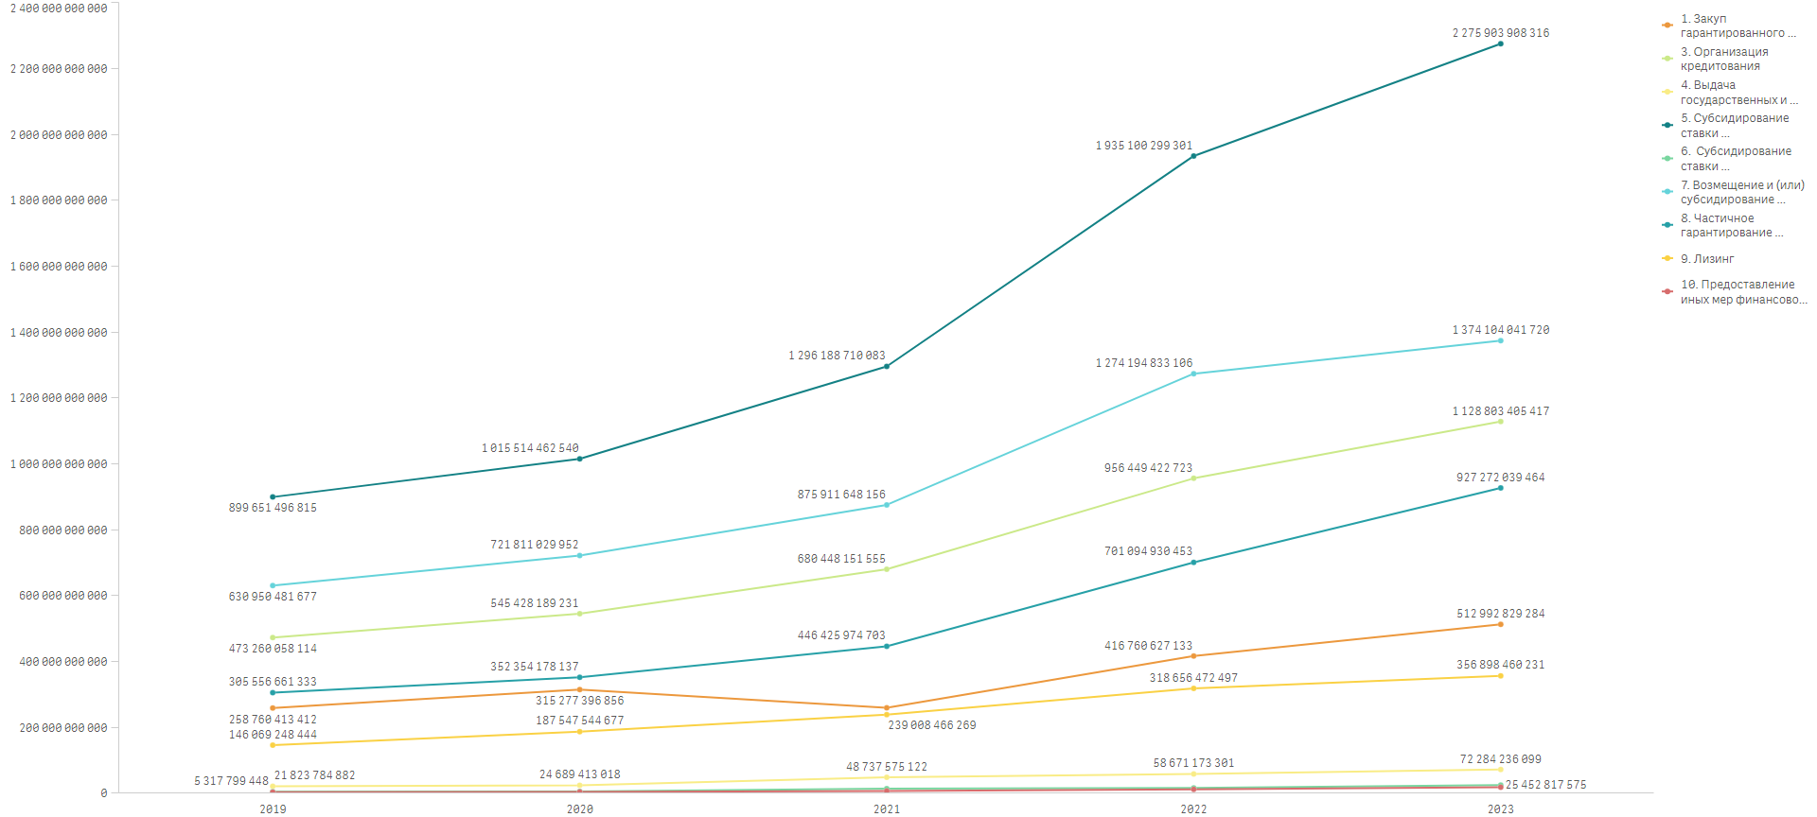

Рисунок 18. Объем динамики роста фонда оплаты труда за период 2019-2023гг. в разрезе видов механизмов финансовой поддержки субъектов, тг.

Таблица 5. Динамика роста фонда оплаты труда к 2019 году в разрезе видов механизмов финансовой поддержки субъектов, тг.
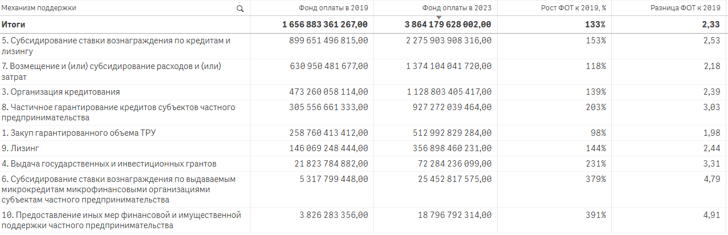

При определении результатов анализа, важно учитывать, что прирост фонда оплаты труда (ФОТ) представляет собой совокупность эффектов, возникающих в результате двух основных факторов: увеличения численности занятых и повышения средней заработной платы.
С целью повышения эффективности управленческих выводов рекомендуется в рамках текущего мониторинга ФОТ внедрить параллельное отслеживание обоих факторов по каждому механизму и в разрезе отраслей.
В это отслеживание должно входить анализ долей постоянных и временных рабочих мест, медианных значений заработных плат и коэффициента текучести кадров.
Такой подход позволит более точно разделять вклад в прирост ФОТ, обусловленный расширением численности штата, и ростом, связанный
с увеличением уровня оплаты труда. Кроме того, это обеспечит корректное сопоставление данных по различным регионам, нормируя показатели на размер рынка труда, учитывая количество малых и средних предприятий (МСП), численность занятого населения с условием постоянного или временного рабочего места.

5. Ключевые выводы в части уровня эффективности финансовых
и имущественных мер поддержки

Ключевые выводы в части уровня эффективности мер поддержки
и расходования бюджетных средств:
- Наиболее эффективными по всем показателям являются меры микрокредитования через МФО, частичное гарантирование кредитов
и лизинг – они демонстрируют устойчивый рост налогов, доходов, оплаты труда и занятости в среднесрочной перспективе.
- Программы, ориентированные на закуп ТРУ и организацию кредитования, показали ограниченное влияние на занятость
и производительность, несмотря на прирост по другим показателям.
- Некоторые меры (например, отдельные виды субсидирования) демонстрируют высокую бюджетную нагрузку при умеренном экономическом эффекте, что требует более точечной настройки и оценки возвратности вложений.

6. Рекомендации по дальнейшему совершенствованию системы государственной поддержки

Рекомендации по дальнейшему совершенствованию системы поддержки:
Рекомендуется:
- Сконцентрировать ресурсы на наиболее эффективных инструментах (микрокредитование, гарантирование, лизинг);
- Повысить адресность мер с учетом региональных, отраслевых
и размерных различий в бизнесе;
- Интегрировать финансовую поддержку с нефинансовыми услугами (обучение, менторство, сопровождение проектов);
- Внедрить системную модель мониторинга, которая учитывает не только прямые финансовые эффекты, но и социально-экономические показатели, включая занятость и устойчивость бизнеса;
- Проводить регулярную оценку результативности мер на основе данных
о налоговой отдаче, росте доходов и создании рабочих мест для более эффективного перераспределения бюджетных средств.
Вместе с тем проведенный комплексный анализ показал, что финансовые и имущественные меры государственной поддержки субъектов частного предпринимательства в 2019-2023 годах оказали заметное положительное воздействие на ключевые социально-экономические показатели.
В долгосрочной перспективе большинство инструментов демонстрируют устойчивый рост налоговых поступлений, доходов, фонда оплаты труда
и производительности труда, тогда как краткосрочные эффекты в ряде случаев проявляются более сдержанно. При этом наиболее стабильная динамика наблюдается по налоговой отдаче и доходам, тогда как показатели занятости
и производительности труда подвержены колебаниям в коротком периоде.
Анализ показал, что наибольшую эффективность демонстрируют такие механизмы, как микрокредитование через МФО, частичное гарантирование кредитов, лизинг и грантовая поддержка. В совокупности они обеспечивают устойчивый рост по всем ключевым показателям в средне- и долгосрочный период. В то же время ряд инструментов, например, закуп гарантированного объема товаров, работ и услуг или отдельные виды субсидирования, оказались менее результативными в части стимулирования занятости. Это во многом связано с завершением проектов, автоматизацией производственных процессов или оптимизацией численности персонала.
Таким образом, возникает необходимость дифференцированного подхода к выбору и развитию мер поддержки. Высокая нагрузка на бюджет
при ограниченном экономическом эффекте отдельных программ указывает
на потребность в оптимизации и перераспределении ресурсов в пользу более результативных инструментов.
В качестве приоритетных направлений можно выделить расширение применения наиболее эффективных механизмов (микрокредитование, лизинг, частичное гарантирование кредитов), усиление адресности с учетом отраслевых и региональных особенностей бизнеса, а также повышение устойчивости занятости через установление обязательств по сохранению рабочих мест. Важным шагом является интеграция финансовых мер с программами обучения, переквалификации и сопровождения предпринимательских проектов.
Углубленный анализ также указывает на необходимость постоянного совершенствования системы поддержки и ее адаптации к изменяющимся условиям внешней и внутренней среды. Глобальные вызовы, включая рост конкуренции, цифровизацию экономики, изменения структуры занятости
и внешнеэкономическую нестабильность, требуют повышения гибкости
и устойчивости государственных механизмов. В этих условиях поддержка должна не только компенсировать временные трудности бизнеса,
но и создавать условия для его долгосрочного развития.
Особое внимание следует уделить стимулированию производительности труда и инновационной активности. В краткосрочном периоде возможны снижения производительности при общем росте доходов и налоговых поступлений. Это свидетельствует о том, что часть ресурсов используется предприятиями для покрытия текущих расходов, а не для инвестиций
в модернизацию или цифровизацию. Для повышения эффективности предлагается предусмотреть дополнительные условия предоставления поддержки, связанные с внедрением инноваций, развитием технологий
и экспортного потенциала.
Еще одним направлением должно стать усиление региональной адресности. Поскольку результативность мер значительно различается
в зависимости от отрасли и региона, целесообразно формировать региональные программы поддержки с учетом специфики местной экономики. Для сельских территорий это, прежде всего, лизинг сельхозтехники и микрофинансирование, тогда как для крупных городов – поддержка стартапов, сервисных
и IT-компаний. Такой подход позволит не только укрепить экономический эффект, но и усилить социальную значимость поддержки.
Большой потенциал заложен в интеграции финансовых мер
с нефинансовыми инструментами. Международная практика показывает,
что наиболее успешные предприниматели получают не только финансирование, но и доступ к обучению, консультациям по управлению проектами, маркетингу и цифровым технологиям. Внедрение подобных комплексных программ сопровождения повысит эффективность использования бюджетных средств и устойчивость бизнес-проектов.
Ключевым элементом развития должна стать цифровизация инфраструктуры поддержки. Создание единого цифрового портала, объединенного с базами данных налоговых органов, фондов развития и банков, позволит существенно снизить административную нагрузку и обеспечить прозрачность процедур. Такой портал должен предоставлять возможность онлайн-заявок, мониторинга выполнения условий поддержки и анализа эффективности мер в реальном времени.
Не менее важным является внедрение инвестиционного подхода к оценке господдержки. Каждая мера должна рассматриваться как вложение, имеющее ожидаемый социально-экономический эффект. В этом случае эффективность будет оцениваться по окупаемости, мультипликативному воздействию
на экономику и влиянию на занятость. Такой подход позволит более рационально использовать ресурсы и повысить доверие общества к системе господдержки.
В целом результаты анализа показывают: концентрация ресурсов
на наиболее эффективных инструментах, усиление адресности и интеграция финансовых и нефинансовых мер, развитие цифровой инфраструктуры
и переход к инвестиционному подходу способны вывести систему государственной поддержки на новый уровень. Это создаст условия для долгосрочного роста предпринимательской активности, устойчивого развития бизнеса и повышения благосостояния населения.

